



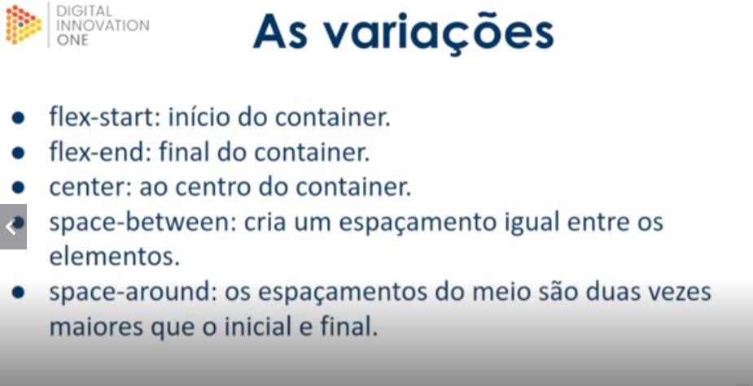

Resumindo ele vai organizar o espaço entre os itens do container

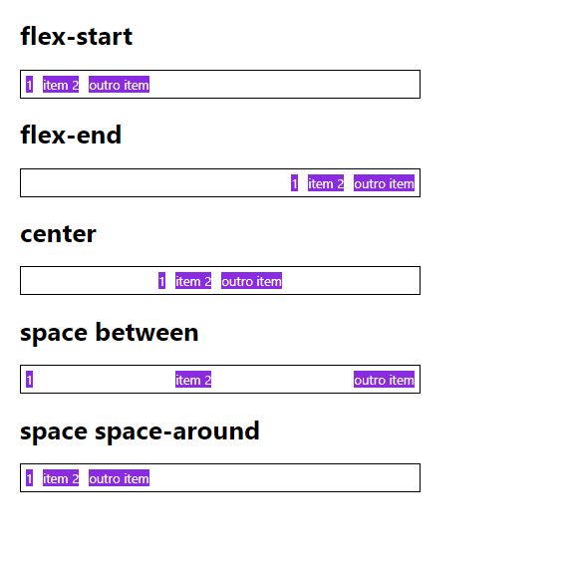

<!DOCTYPE html>

<html lang="en">

<head>

    <meta charset="UTF-8">

    <meta name="viewport" content="width=device-width, initial-scale=1.0">

    <title>Justify-content</title>

    <style>

        .container {

            max-width: 400px;

            border: 1px solid black;

            margin: 0;

            display: flex;

        }

        .item {

            background-color: blueviolet;

            margin: 5px;

            text-align: center;

            color: white;

        }

        .flex-start {

            justify-content: flex-start; /\* Padrao \*/

        }

        .flex-end {

            justify-content: flex-end;

        }

        .flex-center {

            justify-content: center;

        }

        .flex-between {

            justify-content: space-between;

        }

        .flex-space-around {

            justify-content: space-around; /\* Espaco igual entre os itens \*/

            /\* O primeiro e o ultimo item tem metade do espaco \*/

        }

        .flex-space-evenly {

            justify-content: space-evenly; /\* Espaco igual entre os itens \*/

        }

    </style>

</head>

<body>

    <h1>flex-start</h1>

    <p>Aqui fica como o padrao</p>

    <section class="container flex-start">

        <div class="item">1</div>

        <div class="item">item 2</div>

        <div class="item">outro item</div>

    </section>

    <h1>flex-end</h1>

    <p>Leva todos os itens para o final</p>

    <section class="container flex-end">

        <div class="item">1</div>

        <div class="item">item 2</div>

        <div class="item">outro item</div>

    </section>

    <h1>center</h1>

    <p>Leva todos os itens para o centro.</p>

    <section class="container flex-center">

        <div class="item">1</div>

        <div class="item">item 2</div>

        <div class="item">outro item</div>

    </section>

    <h1>space between</h1>

    <p>Cria um espaçamento igual entre os itens.</p>

    <section class="container flex-between">

        <div class="item">1</div>

        <div class="item">item 2</div>

        <div class="item">outro item</div>

    </section>

    <h1>space space-around</h1>

    <section class="container flex-around">

        <div class="item">1</div>

        <div class="item">item 2</div>

        <div class="item">outro item</div>

    </section>

    <h1>space flex-space-evenly</h1>

    <p>Espaço igual entre os itens.</p>

    <section class="container flex-space-evenly">

        <div class="item">1</div>

        <div class="item">item 2</div>

        <div class="item">outro item</div>

    </section>

</body>

</html>